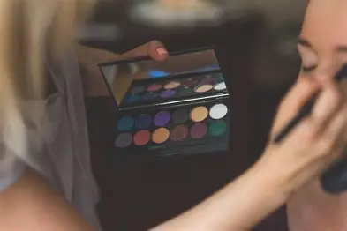
REKRUTACJA na zajęcia wizażu
w ramach trwałości projektu pn.: „Płocki Lokalny Ośrodek
Wiedzy i Edukacji”

Rekrutacja na ww. zajęcia rozpocznie się 4 marca 2026 r. i zakończy 12 marca 2026r.

Bezpłatne czterogodzinne zajęcia wizażu odbędą się w marcu bądź w kwietniu 2026 r. pod okiem wykwalifikowanego trenera. Gwarantujemy niezbędne materiały oraz komfort ćwiczeń w małej grupie.

Dokumenty rekrutacyjne można złożyć w siedzibie Biura LOWE (Szkoła Podstawowa nr 20 w Płocku, ul. Korczaka 10) w następujących terminach:
Środa 4 marca 2026 r. 17.30 – 19.30
Czwartek 5 marca 2026 r. 13.30 – 15.30
Piątek 11 marca 2026 r. 17.30 – 19.30
Wtorek 12 marca 2026 r. 13.30 – 15.30
lub mailowo na adres lowe.plock@wp.pl w formie dokumentu elektronicznego opatrzonego podpisem zaufanym, kwalifikowanym podpisem elektronicznym lub podpisem osobistym.
Szczegółowe informacje na temat projektu, rekrutacji i dyżurów Biura LOWE znajdują się na stronach internetowych:
- Szkoły Podstawowej nr 20 w Płocku www.sp20plock.edupage.org pod logo LOWE,
- Urzędu Miasta Płocka www.plock.eu w zakładce: „Unia Europejska” projekty
w realizacji, projekt pn.: ”Płocki Lokalny Ośrodek Wiedzy i Edukacji”.

Tel. kontaktowy:
Iweta Burna 788 306 619
Adrianna Brzezińska 609 212 894


